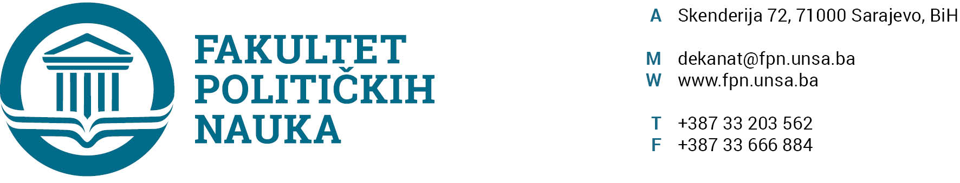

ODSJEK SIGURNOSNE I MIROVNE STUDIJE
ZAPISNIK SA TRIDESET PETE (35) REDOVNE SJEDNICE ODSJEKA ODRŽANE 12.09. 2022. GODINE
Prisutni: Prof.dr. Mirza Smajić, prof.dr. Zlatan Bajramović, V. asst. Veldin Kadić, prof.dr. Haris Cerić, prof.dr. Nerzuk Ćurak, prof.dr. Sead Turčalo, Prof. dr. Zarije Seizović, prof. dr. Vlado Azinović i prof.dr. Darvin Lisica

Opravdano odsutni: doc dr. Selma Čosić, prof.dr. Emir Vajzovic

Usvojen je slijedeći DNEVNI RED:

1.Master teze 3+2/4+1
a.) Izvještaji
b.) Prijedlog tema
2. Izvještaj Komisije za izbor saradnika-asistenta na odsjeku SIMS sa prijedlogom
3. Prijedlog komisije za izmjenu i dopunu NPP 2019/20
4. Tekuća pitanja

Ad1. Master studij (3+2) (4+1)
1.1. Prijave tema magistarskih radova (3+2) (4+1)
a.) Odsjek je prihvatio listu tema sa kandidatima, mentorima i komisijama za ocjenu i odbranu prijavljenih master teza (3+2) (4+1) i uputio Vijeću Fakulteta na razmatranje.
1.2. Izvještaj o ocjeni magistarskog rada (3+2) (4+1)
Odsjek je jednoglasno usvojio Izvještaje Komisija za ocjenu i odbranu završnih radova na master studiju (3+2) (4+1) Odsjeka sigurnosnih i mirovnih studija. Odsjek navedene Izvještaje upućuje Vijeću Fakulteta na usvajanje.
(Spisak Izvještaja sa prijedlozima datuma odbrana u prilogu zapisnika).

Ad2. Izvještaj Komisije za izbor saradnika-asistenta na odsjeku SIMS sa prijedlogom
Odsjek je jednoglasno prihvatio izvještaj Komisije za izbor asistenta i upućuje ga Vijeću u daljnju proceduru.
Ad3. Prijedlog komisije za izmjenu i dopunu NPP 2019/20
Odsjek je predložio Komisiju za izmjenu i dopunu NPP 2019/20 u sljedećem sastavu:
Prof.dr. Zlatan Bajramović
Prof.dr. Haris Cerić
Prof.dr. Emir Vajzović
Ad4. Tekuća pitanja
Pod ovom tačkom nije bilo rasprave.

Sarajevo, 12.09.2022. godine

Zapisničar, Šef Odsjeka
V.asst. mr. Veldin Kadić Prof.dr. Mirza Smajić

